 |  |  | 
ΚΥΠΡΙΑΚΗ ΔΗΜΟΚΡΑΤΙΑ
ΥΠΟΥΡΓΕΙΟ
ΣΥΓΚΟΙΝΩΝΙΩΝ ΚΑΙ ΕΡΓΩΝ

ΑΝΑΚΟΙΝΩΣΗ

Γνωστοποιήσεις συστήματος RAPEX – εβδομάδα 37 (10/09/2012-16/09/2012)

Επικίνδυνος Ηλεκτρολογικός Εξοπλισμός

Το Τμήμα Ηλεκτρομηχανολογικών Υπηρεσιών πληροφορεί το καταναλωτικό κοινό ότι, σύμφωνα με πληροφορίες που έχουν κοινοποιηθεί μέσω του ευρωπαϊκού δικτύου ταχείας ανταλλαγής πληροφοριών (RAPEX), έχουν κυκλοφορήσει στην κοινοτική αγορά τα πιο κάτω ηλεκτρολογικά προϊόντα, τα οποία εμπερικλείουν ουσιαστικούς και σοβαρούς κινδύνους ασφάλειας:

Περιγραφή προϊόντων

 | Κατηγορία: Ηλεκτρικές συσκευές  Προϊόν: Αερόθερμο  Εμπορική επωνυμία: Evatronic  Τύποι/Αριθμοί μοντέλων/Barcodes:  Λευκού χρώματος: FH802/Ref. 26574/3760170565742 Πράσινου χρώματος: 26856/3760170268569  Τιρκουάζ χρώματος: 26849/3760170268491  Συνδυασμός των τριών χρωμάτων: 26889  Χώρα προέλευσης: Κίνα  Κοινοποιούσα χώρα: Γαλλία  Κίνδυνος: Φωτιά | 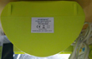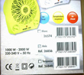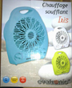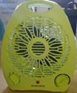
 | Κατηγορία: Ηλεκτρικές συσκευές  Προϊόν: Προσαρμογέας ταξιδιού  Τύπος/Αριθμός μοντέλου: 931L/CF04  Item number: 096610-76  Barcode: 56966105  Χώρα προέλευσης: Κίνα  Κοινοποιούσα χώρα: Ηνωμένο Βασίλειο  Κίνδυνος: Ηλεκτροπληξία | 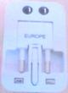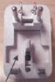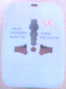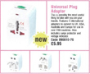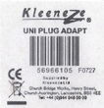
 | Κατηγορία: Ηλεκτρικές συσκευές  Προϊόν: Ανιχνευτής υγραερίου  Εμπορική επωνυμία: MENTAVILL  Τύποι/Αριθμοί μοντέλων/Barcodes:  SG-2008V/5 998282 131893  SG-2008EX/5 998282 131251  Χώρα προέλευσης: Κίνα  Κοινοποιούσα χώρα: Ουγγαρία  Κίνδυνος: Ηλεκτροπληξία | 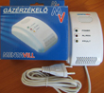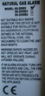
 | Κατηγορία: Ηλεκτρικές συσκευές  Προϊόν: Ηχοσύστημα  Εμπορική επωνυμία: Bose  Barcode/CN: 051361, 051363, 051364, 051365, 051466, 051468, 051469, 051470, 052751, 052752, 052753, 052921, 055303, 055371, 055481, 056671, 056673, 057971  Χώρα προέλευσης: Ιρλανδία  Κοινοποιούσα χώρα: Ηνωμένο Βασίλειο  Κίνδυνος: Φωτιά | 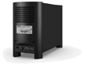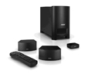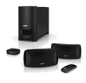
Προτρέπονται οι καταναλωτές που έχουν στην κατοχή τους τα πιο πάνω προϊόντα να μην τα χρησιμοποιούν.

Όποιος χρειάζεται πληροφορίες ή διευκρινίσεις για τα δικαιώματα του καταναλωτή, που αφορούν στα συγκεκριμένα προϊόντα, μπορεί να επικοινωνεί με την Υπηρεσία Ανταγωνισμού και Προστασίας Καταναλωτή στο τηλέφωνο 1429 (γραμμή καταναλωτή).

Παρακαλείται επίσης οποιοσδήποτε γνωρίζει σημείο πώλησης τέτοιας συσκευής ή χρειάζεται επιπρόσθετες πληροφορίες ή διευκρινίσεις να επικοινωνεί με το Τμήμα Ηλεκτρομηχανολογικών Υπηρεσιών στα τηλέφωνα 22800523 και 22800522 ή στην ηλεκτρονική διεύθυνση: director@ems.mcw.gov.cy ή στο τηλεομοιότυπο 22348202.

